ПРАКТИЧНЕ ЗАНЯТТЯ № 41-42

(20.03.2021)

Тема: НЕ з дієсловами і дієслівними формами.
Виконання тренувальних вправ.

Тема: НЕ з дієсловами і дієслівними формами.

Пригадаймо!

Жили-були дієслова,
Рухливі, жвавії слова,
Які скакали, веселились
Й нікому зроду не корились.

Та стало враз життя сумне
Коли з’явилась частка НЕ.
Вона звеліла не співати,
Не пустувать, не розмовляти…

Дієслова НЕ не стерпіли
І стати поруч не схотіли.
Та ось історія нова:
Зізнались деякі слова,
Що ненавидіти старались –
Незчулися – і закохались.

Нездужали, непритомніли,
Неволити себе посміли.
Їх непокоїло й лякало:
Життя без НЕ враз сірим стало б.

Дієслова недосипали,
Недоліків недобачали.
І нехтувать усім посміли –
Злилися з НЕ – і скам’яніли.

Отже, запитання: «Яке орфографічне правило ілюструє, на Вашу думку, даний текст?»
Частка НЕ слугує для вираження заперечення і може писатися разом чи окремо.

Окремо пишемо частку НЕ з дієсловами і дієслівними формами:
1. З дієсловами типу: не ї́сти, не пити; не мо́же не ба́чити;
2. З дієприкметниками, що виконують функцію присудка: Праця не закінчена. Підлога не вимита.
3. З дієприкметниками, якщо вони мають свої пояснювальні слова: Перед будинком чорніла площа, не засаджена квітами; Я відклав ще не дописаний лист.
4. З дієслівними формами на -но, -то в ролі головного члена односкладного речення: Працю не закінчено. Підлогу не вимито.
5.З дієприслівниками: Дивитися, не підходячи близько; Робити не поспішаючи.
6. З дієсловами типу: не зду́жати (не змогти), не сла́вити (не прославляти).
7. Якщо частку не вжито для заперечення дії, вираженої дієсловом із префіксом до, то її пишемо з таким дієсловом окремо, пор.: Він недочува́є і Він не дочýв моїх слів.

Разом пишемо частку НЕ з дієсловами і дієслівними формами:
1. Якщо частка НЕ вжита на початку слова і дієслово без НЕ не вживається: незчу́тися, нена́видіти, нестя́митися, нéхтувати, нездужати (хворіти), непоко́ їтися (хвилюватися), несла́вити (ганьбити); невдо́взі, неви́нно, непору́шно, непохúтно, несамови́то.
2. Частку НЕ в складі префікса недо-, що вказує на неповний вияв дії, стану або якості: недобача́ти, недоїда́ти, недолю́блювати, недочува́ти; недови́конаний, недоде́ржаний, недозрі́лий, недока́заний, недооці́нений, недопи́саний, недоро́слий, недочу́тий; недо́биток, недо́їдок, недокрів́’я, недо́літок, недорі́д, недося́жність, недоторка́нність, недо́ук.
3. Частку НЕ з дієприкметником, якщо він є означенням до іменника і не має своїх пояснювальних слів: незакі́нчена пра́ця, нез’ясо́вані пита́ння, непрочúтаний текст, неспросто́вані факти, незабýті імена.

УВАГА!!! Слід розрізняти заперечне слово немає (можна замінити формою нема) і дієслово не має ( не володіє).
Наприклад: 1. У Марини немає зошита.
2. Марина не має зошита.

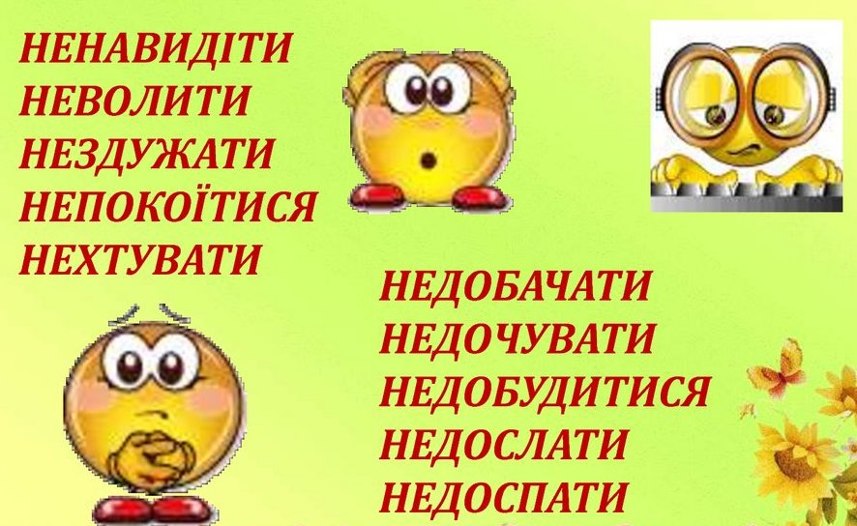

Формування практичних умінь і навичок

Завдання 1. Спишіть речення, розкриваючи дужки.
1.Після бою наш полк (не)долічувався одного солдата. (І. Ле) 2. Бійці (не)хтували небезпекою, рвалися вперед (І. Ле) 3. Два хитрих мудрого (не)переважать. (Нар. творч.) 4. На годину спізнишся, за рік (не)доженеш. (Нар. творч.) 5. Андрій (не)почував страху перед ворожими літаками, бо він їх люто (не)навидів. (П. Загребельний) 6. Працюють люди чесно, і як (не)славити їх за це? (З газети ).

Завдання 2. Запишіть у дві колонки дієслова: 1 — що пишуться з не окремо; 2 — що пишуться з не разом.
(Не)(до)люблювати, (не)(до)виробити, (не)тямитися, (не)покоїтися, (не)порахувати, (не)(до)держувати, (не)розрахувати, (не)зчутися, (не)(до)слухати, (не)скучати, (не)волити, (не)знаходити.

Завдання 3. Прочитайте і запишіть уривок із поезії. Розставте пропущені розділові знаки. На місці пропусків уставте частку -не-. Поясніть правопис.
Приїжджайте частіше додому
щоб ... мучила совість потому.
Ні грошей ... привозьте ні слави —
будьте з рідними ніжні й ласкаві.
Бо ... вічні ні батько ні мати
завтра можете їх ... застати.
Щоб ... мучила совість потому
приїжджайте частіше додому.
(М. Луків )
Завдання 4. Подумайте, разом чи окремо слід написати НЕ. Запишіть речення, розкриваючи дужки. Поясніть правопис частки НЕ (усно).
(Не)заможні селяни. Вони (не)заможні. Вони (не)заможні, а бідні. (Не)замкнені двері. (Не)замкнені вчасно двері. Двері (не)замкнсні. (Нс)скошені трави. (Не)скошені влітку трави. (Не)скошені, а лише зім’яті трави. Трави (не)скошені. Навколо стояли (не)впсокі гори. Ця гора (пе)висока. Він (не)високий, а низький. Голос мав (нс)високий, але приємний. Голова дівчинки (нс)покоїдася, як слід було б на подушці, а на якомусь клунку. Птахи сильніше (нс)покоїлися. Степан так занепав здоров’ям, що й робити (нс)здужає. Сона та гак само, як і я, (незду жає на тугу. Своїми (не)гідними вчинками вони себе знеславили Як же нам рідну землю (не)любити і (не)славити піснями! (Ненавидячи, вона в той же час кохала його всім серцем. Говорив він, (не)зводячи (не)спокійного погляду з її обличчя. Чого собі (нс)зичиш, і другому (не)жадай. (Не)має меж у Всесвіту, нема. Хто (ні)чого (не)робить, той (ні)коли (не)має часу.
Тема: Виконання тренувальних вправ.
Перевір себе.
- Частку не треба писати разом з наступним словом у рядку
А не/покоїтися про сина
Б ще не/завершена праця
В не/довга, але цікава лекція
Г не/крутити носом
Д досі не/прочитана книжка
- Частку не треба писати окремо з наступним словом у рядку
А плани не/здійснені; не/прогріта сонцем земля
Б не/заплетена, а розплетена коса; не/випитий сік
В не/спростовані нею чутки; не/скопані ділянки
Г не/зважаючи на дощ; ще не/оголошені результати
Д ніким не/порушене питання; не/знайдені скарби
- Частку не треба писати разом з наступним словом у рядку
А не/политі вранці квіти; не/перевірені відомості
Б човен не/прив’язаний; не/обсаджений берег
В не/вибілене полотно; не/вишитий, а витканий
Г не/посіяна батьком трава; не/доплетений тин
Д не/завершена робота; не/розчищені стежки
- Частку не треба писати разом з наступним словом у реченні
А Не/доведи, щоб розум задрімав.
Б Печаль виховує мене, не/дорікає.
В Не/доженеш конем, що запізниш одним днем.
Г Глухий що не/дочує, то вигадає.
Д Не/нагодуєш коня — не/доїдеш і до пня.
- Допущено помилку на правопис частки не в рядку
А У нас не бувало такого, щоб хто-небудь когось не послухався або підвів.
Б Ми не лукавили з тобою, ми просто йшли, у нас нема зерна неправди за собою.
В Коли-не-коли заходив до житників, щоб не дуже набридати.
Г Я люблю тебе, друже, за те, що не можу тебе не любити.
Д Тоді ще не знав я, що все проходить, все губиться в не впинній зміні подій.

Завдання 2. Поставте замість крапок, де треба, м ’який знак чи апостроф.
І. За Дніпром багр...ніют...ся вишні. 2. Колеса їхні ховалис... у буйному різнотрав...ї. 3. Ти мене накличеш...ся ночами і навиглядаєш...ся одна. 4. Все вміют... робити солдат...с...кі руки. 5. Син...ою росою жито заіскрит...ся. 6. А по вулиці йде, прнтанц...овує, сміхом заливаєт...ся молодіст... . 7. Чарівні інкрустовані вироби сгворюют... різ...б...ярі Гуцул...щини. 8. Дес... у далекій куз...ні брин...чали стиха струни бандури. 9. Полин...мо думкою до сон...ця і зірок. 10. Україн...с...ка піс...ня живит...ся з народного джерела.

Завдання 3. Розкриваючи дужки, подумайте, разом чи через дефіс треба писати подані нижче слова. Які правила правопису складних слів Ви пригадали?
1. Вибрати (пів)ящика. 2. Змучена від спеки (напів)пустеля. 3. (Восьми)літня Айше. 4. (Багато)річна рослина. 5. (Свіжо)зібраний(серпо)різ. 6. (Один)однісінький пуп’янок. 7. (Червоно)носі чайки. 8. Довгі(довгі) ноти. 9. (Світло)коричневі шапки грибів. 10. (П, п)івнічно)(К, к)римський канал. 11. (П, п)івденно)(3, з)ахідна залізниця. 12. (Старо)слов’янська мова. 13. (Шістнадцяти)поверховий будинок. 14. (Діа- метрально)протилежні погляди. 15. Округло(яйце)подібна голова. 16. (Унтер)офіцерське зібрання. 17. (Народно)визвольний рух. 18. (М'ясо)молочний комбінат. 19. Світло(водо)лікувальний заклад. 20. (Глухо)німі діти.

Завдання 4. Прочитайте. Виправте помилки. Запишіть текст.
Дідусь Кирилла – профессор, але він майже все вміє робити! Наприклад, у нашому классі полагодив парти, бабусі Алі зробив з металлу підставку для квітів. А нещодавно сам замінив стару ванну на нову. Залюбки працює Савва Генадієвич на дачі: на городі вирощує Брюсельську капусту, у дворі посадив голандські тюльпани.

Завдання 5. Записати сполучення слів у формі кличного відмінка. Виділити закінчення.
Пан хімік, добродій лаборант, пан учитель, друг Ярослав, пані Марія, колега Ірина, пан Шевчук, колега Іваненко, прокурор Мащенко, Роман Іванович, Микола Артемович, Марія Семенівна, Ганна Василівна, Максим Анатолійович, добродій куратор, пан Ігор, пані Валентина, добродійка Скирда, пан магістр, друг однокласник, пан юрист, брат Микола, пан фізик, сестра Валентина, друг Бондарчук.

Завдання 6. Запишіть подані вирази словами:
До 478 додати 16; від 5309 відняти 372; від 65 відняти суму чисел 24 і 7; сума чисел дорівнює 256; скільки разів 15 міститься в 949, до 1112 додати 10, від 5863250 відняти 4370018, з 879 саджанцями, зі 125 учнями, з 1270 спортсменами, перед 2187 глядачами.

Завдання 7. «Сам собі коректор». Виправте орфографічні помилки, де потрібно.

Запоріжжя, Аполлон, Ахіллесова п’ята, русалка, Запорожці, «Біблія», Іван Нечуй Левицький, Генеральний Прокурор України, баба-яга, Дід Мороз, слабожанщина, друга Світова війна, Українська земля, третьяковська галерея, цукерки ромашка, Шевченкові поезії, Шевченківська символіка, день Перемоги, опера «Запорожець за дунаєм», Грінченків словник, Близький Схід, Біла церква, андріївська Церква, Князівство Монако, йогурт «Літній день», Брюссельська капуста, Каменяр.

